


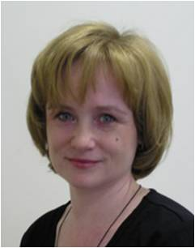

Татьяна Крышина,
Директор по развитию бизнеса Wartsila
Образование: Высшее (Техническое)
Работает в компании с 2003г.
Татьяна Крышина обладает более чем 15-летним опытом в сфере энергетики, тепло- и электроснабжения.

За время своей карьеры активно занималась вопросами автономного и централизованного энергоснабжения, биоэнергетикой и когенерацией. Имеет опыт работы с промышленными предприятиями различных отраслей промышленности (металлургическими, цементными, химическими, нефтегазовыми, целлюлозно-бумажными, деревообрабатывающими и другими), муниципальными образованиями, генерирующими и инжениринговыми компаниями и финансовыми организациями по вопросам увеличения энергоэффективности предприятий, строительства объектов распределенной генерации и когенерации различного назначения, утилизации различных видов топлива и отходов.
«В компании Wartsila мы всегда стремимся к созданию наиболее эффективных инновационных технологий. Открытие нашего представительства в России состоялось 30 лет назад. За это время нам удалось создать прочную базу для дальнейшего развития, Wartsila предоставляет своим клиентам спектр технических решений на весь срок службы оборудования, как в судовом, так и энергетическом секторе».
Осуществленные проекты имеют широкую географию, охватывают различные регионы России, Белоруссии и Украины.

